|  |
| --- |
| Actividades **Facultad:** Ingeniería. **Asignatura:** Administración y Gestión de Base de Datos  **Ciclo y Turno:** **Semestre Académico:** 2021-2 Docente: Ing. Daniel Yucra Fecha: |

**Actividades:**

Alumno MOZA REYES CESAR OSWALDO código: 2019002353

3.)

Definir el modelo E/R para un juego de ordenador. En el juego se utilizan conceptos como el de personaje, objeto y escenario. Sabemos que:

* Cada personaje tiene un nombre único y lleva asociados 3 valores numéricos indicando su nivel de fuerza, inteligencia y habilidad. Además, interesa saber en cada momento en que escenario (número de escenario) se encuentra.
* Cada personaje puede dominar a otros personajes (a 0 o mas), pero solo puede ser dominado por otro, o por ninguno.
* Los personajes tienen en cada momento algunos objetos en su poder. Además de saber que objetos tiene cada personaje hay que guardar información acerca de en qué momento (hora, minuto y segundo) cogió el personaje el objeto. Puede haber objetos que no estén en posesión de ningún personaje (no los ha encontrado nadie aun), pero ninguno puede pertenecer a dos personajes al mismo tiempo.
* Los objetos se distinguen entre sí por un código y tienen asociado un numero de escenario, el número del escenario en el que se encuentran situados al comienzo del juego. Cada escenario puede contener 0 o más objetos.
* Cada escenario tiene un número que lo identifica y 2 factores riesgo, tiempo que indican características particulares del escenario.

1. **Diseñar en Visual Paradig el modelo Entidad – Relación**

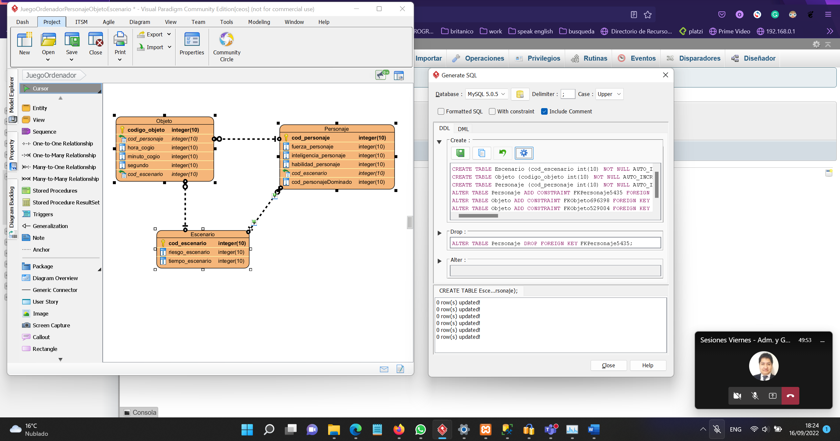

1. **Implementar el Modelo en MySQL, capturar pantalla del diagrama en phpMyadmin**

1. **Ingresar datos y registros al modelo en PhpMyadmin**

TABLA ESCENARIO

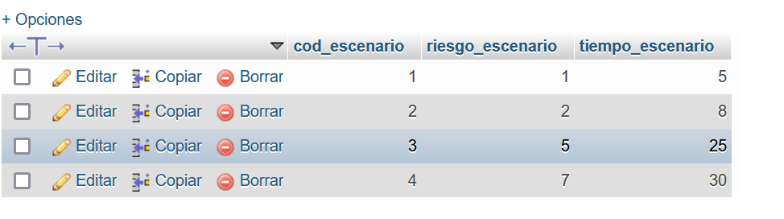

TABLA PERSONAJE

TABLA OBJETO

1. **Migrar la Base de Datos a SQL Server (Capturar las pantallas de la migración, el diagrama y los registros migrados en SQL Server)**

CREAMOS NUEVO PROYECTO DE MIGRACION

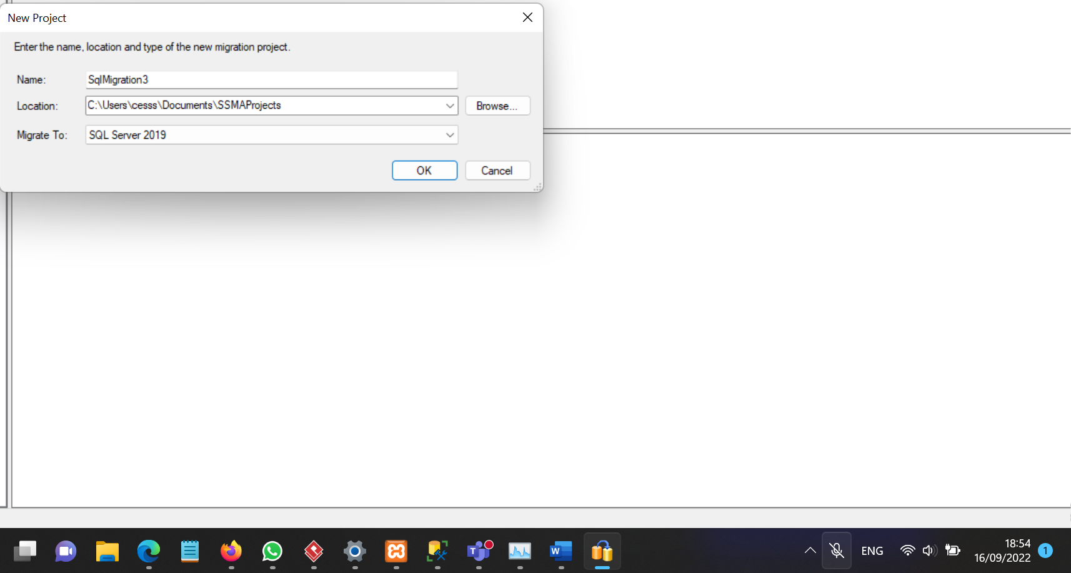

CONEXIÓN CON MYSQL

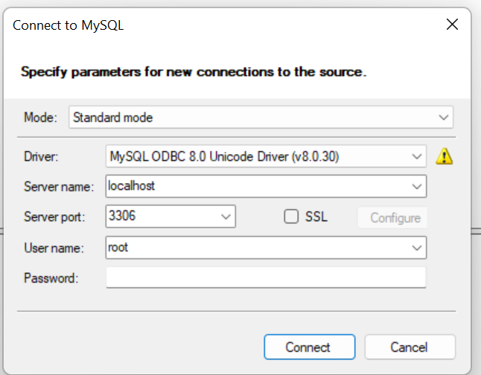

CONEXIÓN CON MYSQL

CONEXIÓN CON MYSQL

REPORTE DE LA BASE DE DATOS SIN ERRORES

**CREAMOS LA BASE DE DATOS EN SQL SERVER PARA PODER CONECTARNOS DESDE EL ASISTENTE**

CREAMOS LA BASE DE DATOS EN SQL SERVER 2019

NOS CONECTAMOS CON SQL SERVER

CONEXIÓN EXITOSA CON SQL SERVER

SE GENERA EL ESQUEMA EN SQL SERVER 2019

SE SINCRONIZAN MYSQL Y SQL SERVER

REVISAMOS SI SE CREARON LAS TABLAS CON LA SINCRONIZACION

GENERAMOS EL DIAGRAMA DE LA VISTA DE LAS TABLAS CON SUS RELACIONES

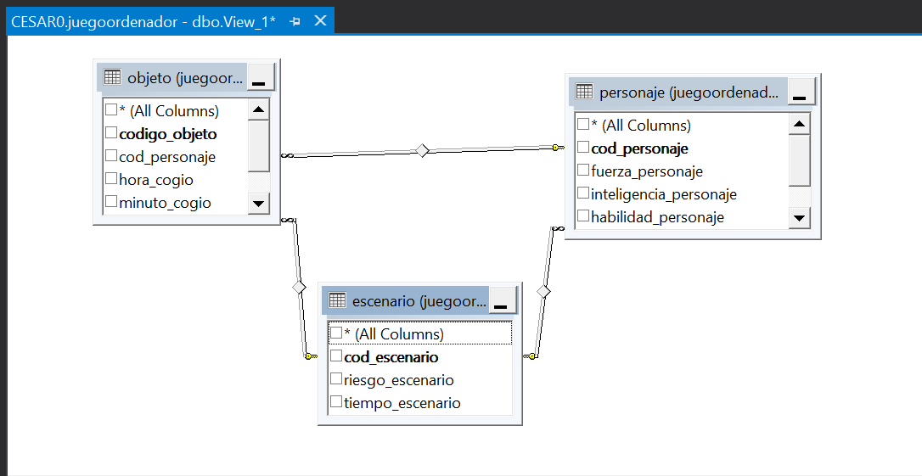

CONECTAMOS A MYSQL OTRA VEZ PARA MIGRACION DE LOS DATOS

CONECTAMOS A SQL SERVER OTRA VEZ PARA MIGRACION DE LOS DATOS

MIGRACION FINALIZADA DE LOS DATOS HACIA SQL SERVER

CONSULTANDO LA MIGRACION DE LA TABLA PERSONAJE EN SQL SERVER

CONSULTANDO LA MIGRACION DE LA TABLA OBJETO EN SQL SERVER

CONSULTANDO LA MIGRACION DE LA TABLA ESCENARIO EN SQL SERVER

1. **Elaborar procedimientos almacenados para 2 tablas maestras (Insertar, Consultar, Actualizar y eliminar)**

**TABLA ESCENARIO**

**INSERTAR**

**CONSULTAR**

**ACTUALIZAR**

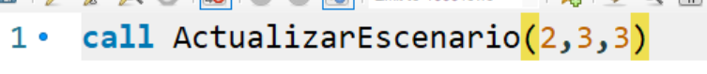

**ELIMINAR POR CODIGO**

**TABLA PERSONAJE**

**INSERTAR**

**CONSULTAR**

ACTUALIZAR

**ELIMINAR POR CODIGO**

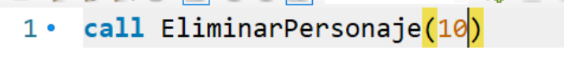

1. **Crear un procedimiento almacenado que permite realizar consultas en 3 tablas, el mismo debe ser con algún filtro de consulta (rangos), con una condición (Menor, igual o mayor que), y que te muestre un listado como respuesta a la consulta**

**CONSULTAMOS A LAS TABLAS OBJETO, PERSONAJE Y ESCENARIO USANDO JOIN, FILTRAMOS POR CODIGO DE ESCENARIO Y CONDICIONAMOS QUE SEAN LOS REGISTROS QUE SE DIERON DESPUES DE LAS 6 (HORA QUE SE COGIO)**

1. Crear la BD proced.

**CREATE DATABASE juegoordenador;**

**USE juegoordenador;**

1. Crear las tablas del caso

**CREATE TABLE `auditoria` (**

`id` int(11) NOT NULL,

`accion` varchar(200) DEFAULT NULL,

`fecha` datetime DEFAULT current_timestamp()

) ENGINE=InnoDB DEFAULT CHARSET=utf8mb4;

**INSERT INTO `auditoria**` (`id`, `accion`, `fecha`) VALUES

(0, 'se creo un registro en personaje', '2022-11-09 19:25:19');

**CREATE TABLE `escenario` (**

`cod_escenario` int(10) NOT NULL,

`riesgo_escenario` int(10) NOT NULL,

`tiempo_escenario` int(10) NOT NULL

) ENGINE=InnoDB DEFAULT CHARSET=utf8mb4;

**INSERT INTO `escenario` (`cod_escenario`, `riesgo_escenario`, `tiempo_escenario`) VALUES**

(1, 1, 5),

(2, 3, 3),

(3, 5, 25),

(4, 7, 30);

**CREATE TABLE `objeto` (**

`codigo_objeto` int(10) NOT NULL,

`cod_personaje_obj` int(10) NOT NULL,

`hora_cogio` int(10) NOT NULL,

`minuto_cogio` int(10) NOT NULL,

`segundo` int(10) NOT NULL,

`cod_escenario_obj` int(10) NOT NULL

) ENGINE=InnoDB DEFAULT CHARSET=utf8mb4;

**INSERT INTO `objeto`** (`codigo_objeto`, `cod_personaje_obj`, `hora_cogio`, `minuto_cogio`, `segundo`, `cod_escenario_obj`) VALUES

(1, 1, 8, 30, 25, 1),

(2, 2, 10, 45, 55, 1),

(3, 3, 11, 25, 55, 1),

(4, 4, 12, 30, 30, 2),

(5, 5, 7, 30, 25, 2),

(6, 6, 6, 34, 45, 2),

(7, 7, 6, 55, 34, 2),

(8, 8, 8, 34, 36, 2),

(9, 9, 6, 54, 23, 2);

**CREATE TABLE `personaje` (**

`cod_personaje` int(10) NOT NULL,

`fuerza_personaje` int(10) NOT NULL,

`inteligencia_personaje` int(10) NOT NULL,

`habilidad_personaje` int(10) NOT NULL,

`cod_escenario_per` int(10) NOT NULL,

`cod_personajeDominado` int(10) DEFAULT NULL

) ENGINE=InnoDB DEFAULT CHARSET=utf8mb4;

**INSERT INTO `personaje`** (`cod_personaje`, `fuerza_personaje`, `inteligencia_personaje`, `habilidad_personaje`, `cod_escenario_per`, `cod_personajeDominado`) VALUES

(1, 2, 4, 6, 1, NULL),

(2, 4, 4, 4, 1, 1),

(3, 5, 5, 5, 1, NULL),

(4, 5, 5, 5, 2, NULL),

(5, 6, 6, 6, 2, 4),

(6, 7, 7, 7, 2, 5),

(7, 8, 8, 8, 2, NULL),

(8, 9, 9, 9, 2, NULL),

(9, 5, 7, 9, 2, 8),

(10, 5, 7, 9, 1, 8);

1. Crear los procedimientos almacenados que permitan consultar, insertar y actualizar

--INSERTAR

use juegoordenador;

delimiter $

create procedure insertarEscenario( in riesgo int, in tiempo int)

begin

insert into escenario(riesgo_escenario, tiempo_escenario)values(riesgo, tiempo);

end$

call insertarEscenario(8,9)

--CONSULTAR

use juegoordenador;

delimiter $

create procedure ConsultarEscenario()

begin

select *from escenario;

end$

call consultarEscenario(8,9)

-- ACTUALIZAR

use juegoordenador;

delimiter $

create procedure ActualizarEscenario(in id int, in riesgo int, in tiempo int)

begin

update escenario

set riesgo_escenario=riesgo, tiempo_escenario=tiempo where cod_escenario=id;

end$

call ActualizarEscenario(2,3,3)

**delimiter $**

**create procedure insertarPersonaje( in fza int, in inteli int,in habili int,in codEsce int,in codPersDomi int)**

begin

insert into personaje(fuerza_personaje, inteligencia_personaje,habilidad_personaje,cod_escenario, cod_personajeDominado)

values( fza , inteli , habili,codEsce ,codPersDomi);

end$

call insertarPersonaje(5,5,5,2,9)

delimiter $

**create procedure consultarPersonaje()**

begin

select *from personaje;

end$

delimiter $

**call consultarPersonaje()**

**create procedure ActualizarPersonaje(in id int,in fza int, in inteli int,in habili int,in codEsce int,in codPersDomi int)**

begin

update personaje

set fuerza_personaje=fza,

inteligencia_personaje=inteli,

habilidad_personaje=habili,

cod_escenario=codEsce,

cod_personajeDominado=codPersDomi

where cod_personaje=id;

end$

**call ActualizarPersonaje(10,2,2,2,1,9)**

1. Proponer 01 función y un disparador (trigger)

**FUNCIONES**

USE juegoordenador

delimiter //

**create function numero_personaje_xescenario(codEscenario int) returns int**

**begin**

declare numero int;

select count(*) into numero from personaje where cod_escenario_per =codEscenario ;

return numero;

end//

delimiter ;

select numero_personaje_xescenario(2);

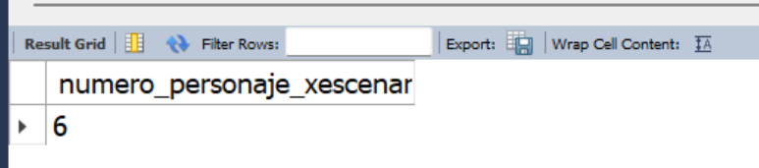

**TRIGGER**

**Creamos la tabla auditoria**

**CREATE TABLE `juegoordenador`.`auditoria` (**

`id` INT(11) NOT NULL,

`accion` VARCHAR(200) NULL DEFAULT NULL,

`fecha` DATETIME NULL DEFAULT CURRENT_TIMESTAMP(),

PRIMARY KEY (`id`));

**Creamos el trigger**

DELIMITER //

create trigger log_tabla_personaje after insert on personaje

for each row begin

insert into auditoria(accion) value ('se creo un registro en personaje');

end //

delimiter ;

INSERT INTO `juegoordenador`.`personaje` (`cod_personaje`, `fuerza_personaje`, `inteligencia_personaje`, `habilidad_personaje`, `cod_escenario_per`, `cod_personajeDominado`) VALUES ('10', '5', '7', '9', '1', '8');

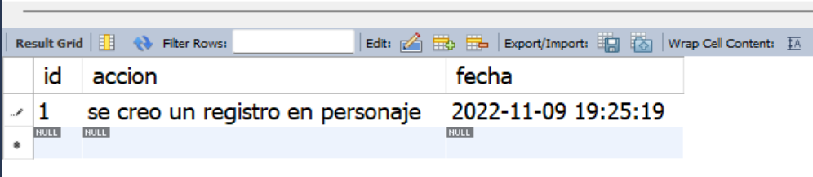

1. Generar copia backup y restaura en otro BD, indicar el procedimiento y agregar el script SQL

Ingreso por cmd a mysql



C:\Users\cess>mysql -u root -p

Creamos la carpeta Backups donde guardaremos los respaldos.

Ejecuto el comando para crear mi base de datos en una carpeta que he creado en disco C:\Backups

Le asignamos el nombre que va tener nuestro respaldo.: copia_juegoOrdenador.sql



C:\Users\cesss>mysqldump -u root -p juegoordenador >C :\Backups\copia_juegoOrdenador.sql

Verificamos

Importando en otra base de datos

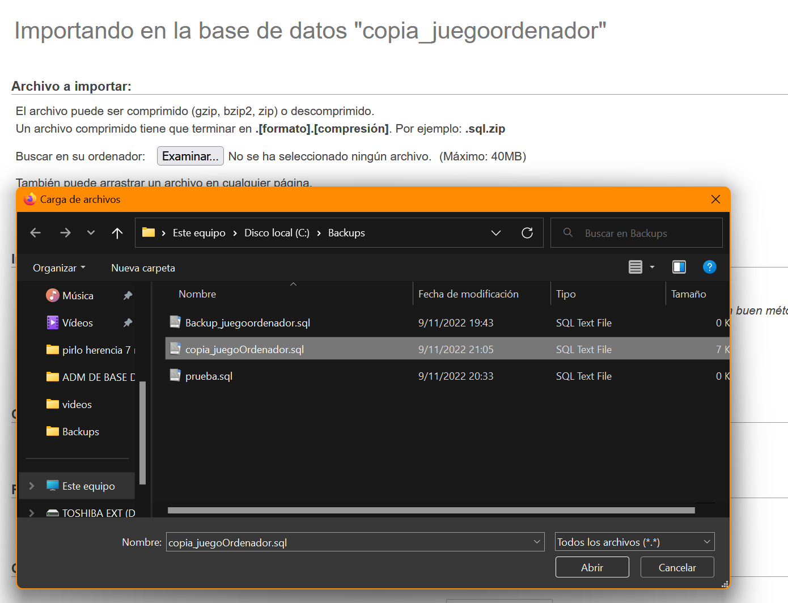

Se creo correctamente

1. Crear usuarios que consulten y ejecuten solo procedimientos almacenados

CREATE USER 'cesarmoza'@'localhost' identified by 'aa11';

grant select on juegoordenador.auditoria to 'cesarmoza'@'localhost' ;

grant select on juegoordenador.personaje to 'cesarmoza'@'localhost' ;

GRANT EXECUTE ON PROCEDURE juegoordenador.insertarPersonaje TO 'cesarmozareyes'@'localhost';

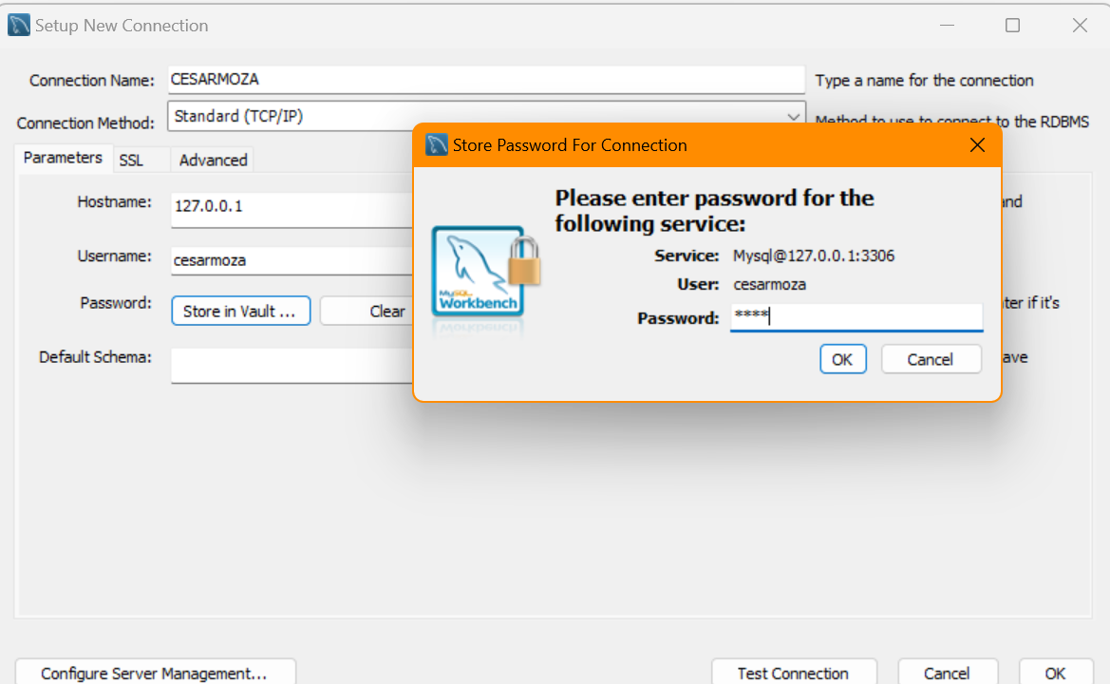

CON EL USARIO cesarmoza creado

SOLO TENGO ACCESO AL PROCEDIMIENTO ALMACENADO INSERTAR PERSONAJE Y A CONSULTAR EN LAS TABLAS AUDITORIA

Y PERSONAJE

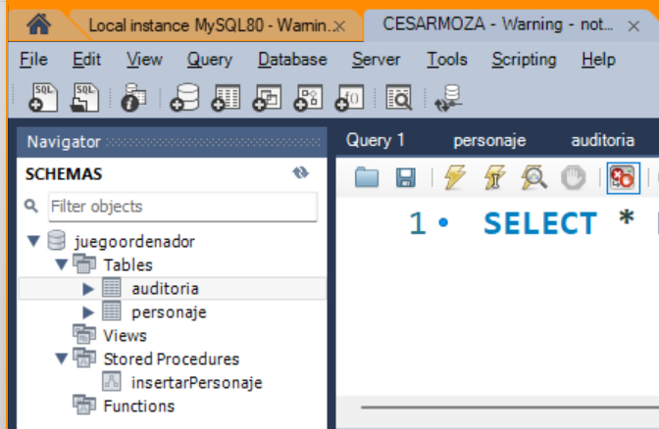

SELECT TABLA AUDITORIA

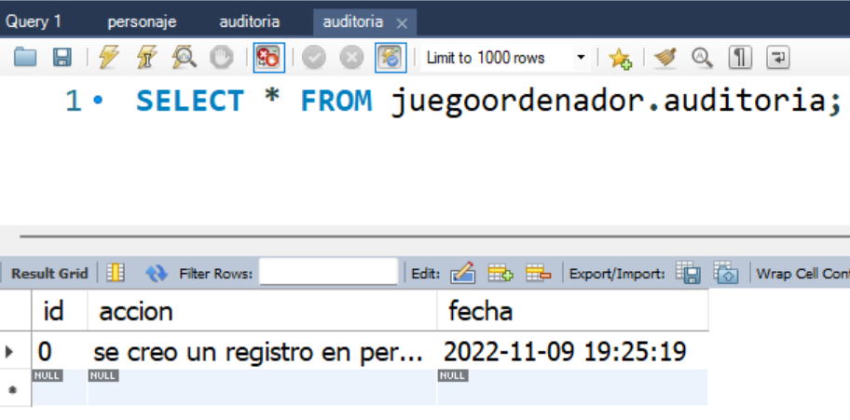

SELECT TABLA PERSONAJE

Si quiero ejecutar el procedimiento eliminar al que no tengo acceso no me deja

call EliminarPersonaje(10)

